
ESTADO DE SERGIPE
MUNICÍPIO DE ARACAJU
CÂMARA MUNICIPAL DE ARACAJU

INDICAÇÃO Nº /2020

Autoria: Vereador Seu Marcos

Senhor Presidente:

Considerando as constantes queixas dos moradores da Rua Adelaide Souza Ferraz com Avenida Alcides Fontes nº 126 Conj. Dom Pedro I, no Bairro José Conrado de Araújo, no que se refere à via danificada:

Indico à Mesa, nos termos regimentais e após ouvido o Plenário, que sejam solicitadas ao Senhor Antônio Sérgio Ferrari Vargas, Secretário Municipal de Obras e Urbanização(Emurb), providências para tapa-buracos na mencionada via.

Palácio Graccho Cardoso, Aracaju, 01 de setembro de 2020.

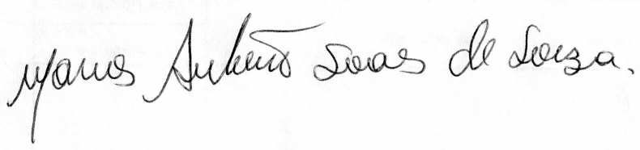

VEREADOR SEU MARCOS

Pça: Olímpio Campos, 74 – CENTRO CEP. 49010-010 Fone (079) 3179-8000 Fax (079) 214-5700

